VIP СЕВЕРНЫЙ КИПР: ФАМАГУСТА И КИРЕНИЯ.

Если Вас увлекают рассказы о рыцарях и хочется больше узнать о Кипре в период средневековья, то советуем совершить поездку на север.
Город Фамагуста был спроектирован Леонардо Да Винчи, в нем, как принято считать, жил Отелло. Он разделен войной на две части и знаменит своими золотыми пляжами. Одна из главных достопримечательностей города – Башня Отелло. Также мы познакомиться с лучшим образцом готической церковной архитектуры Кипра – Собором Святого Николая, как называли его ранее, а сейчас – мечеть Лала Мустафа Паши. Известно, что фасад здания был практически полностью скопирован с фасада знаменитого Реймского собора, где проводилась коронация французский королей.
Следущая остановка на высоте 980м, где находится старинный королевский замок Святого Иллариона – удивительное строение, высеченное в горе. Это оборонительное сооружение со сторожевыми башнями, тройными воротами и несколькими уровнями точек обстрела для отражения арабских набегов. Замок считается неприступным - за всю историю нет ни одного упоминания о том, что его удалось захватить.
Заключительнным пунктом программы станет посещение города-порта на самом севере Кипра – Кирении. В городе запрещено строить здания высотой более 5 этажей и поэтому создается впечатление, что время здесь замерло. Вы сможете посмотреть старинную Киренийскую крепость, наиболее древние части, которой относятся к 7 веку, музей кораблекрушения, в котором хранится целиком корпус парусного корабля, затонувшего приблизительно в 288-262гг до н.э., а также – византийская церковь Святого Георгия, которая датируется 10 веком.
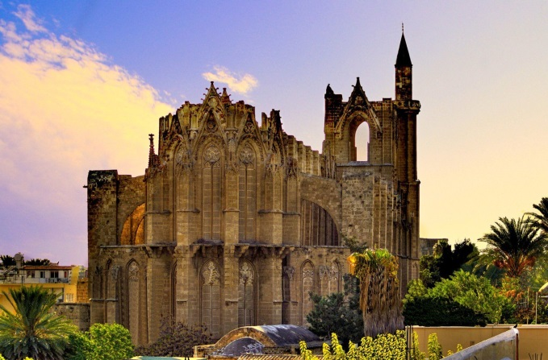 | 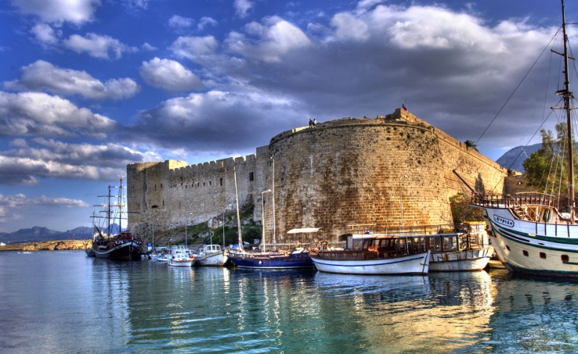

СТОИМОСТЬ
Взрослый 95 евро / детский 75 евро

